RA8 ACTIVITAT 3:

ASSISTÈNCIA REMOTA I

GESTIÓ D’INCIDENCIES

Fet per: Victor Alvarez
RA8-Activitat3
Professor: Ferran Sanabria

Novembre del 2025
INDEX
Part 0: Creació i configuració de les màquines 2
Part 1: Assistència remota 3
1. Assistencia Remota en Windows 3
1.1 Remote Desktop 3
1.2 AnyDesk 5
2. Assistencia Remota en Ubuntu 7
Part 2: Gestió d’incidències (OPCIONAL) 9
2.1 Instal·lació i configuració de osTicket 9
2.1.1 Acualitzem el sistema 9
2.1.2 Instal·lem apache2 i php (amb les extensions) 9
Figura 18: Instal·lació de php i les seves extensions 9
2.1.3 Instal·lem MariaDB 9
2.1.3.1 Creem la base de dades per osTicket 10
2.1.4 Descarreguem osTicket 10
2.1.5 Preparem fitxers de configuració 11
2.1.6 Configurem el VirtualHost apache 11
2.1.7 Fem l’instal·lació interactiva 12
2.2 Comprovació del funcionament de osTicket 12
2.2 Creem ticket 12
2.3 Comprovació dels tickets 13

Part 0: Creació i configuració de les màquines

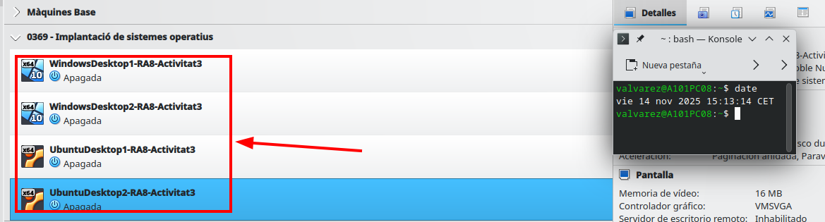

Figura 1: Creació de les màquines virtual neccesaries

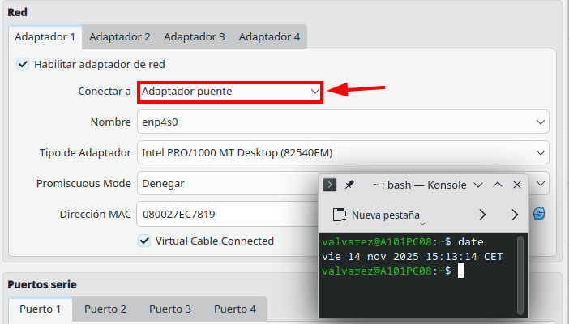

Figura 2: Posem adaptador pont a totes les màquines virtuals

Part 1: Assistència remota

1. Assistencia Remota en Windows

1.1 Remote Desktop
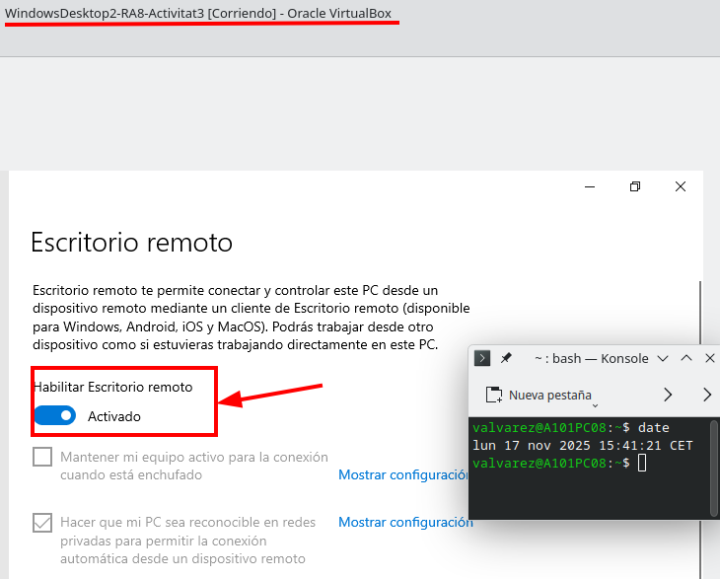
El primer que hem de fer, és activar l'escriptori remot en el client que voldrem que es connecti (en el meu cas serà el client 2). Seguidament, anirem a l’altra màquina virtual i accedirem a la màquina 2 amb l’escriptori remot.

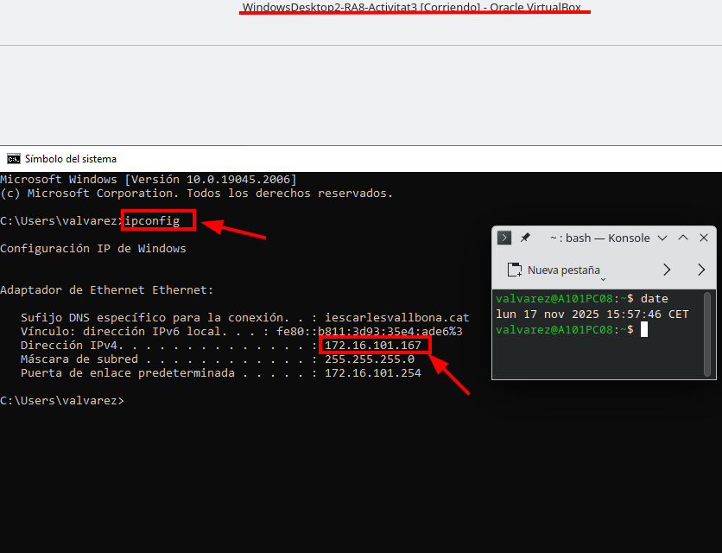
Figura 3: Anem a “Configuració > Sistema > Escriptori Remot” i l’activem

Figura 4: En la mateixa màquina, hem de comprovar la ip amb “ipconfig”

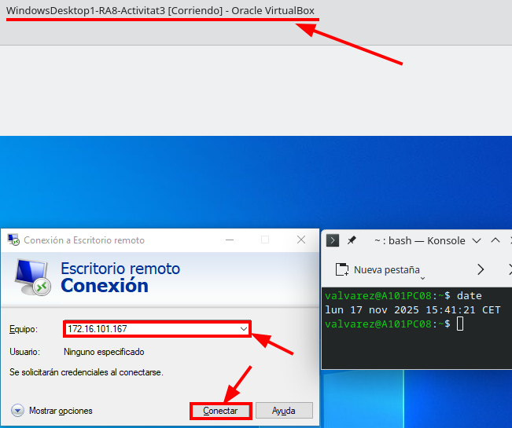

Figura 5: En l’altre màquina virtual, hem de connectar-nos amb l’ip de l’altre màquina
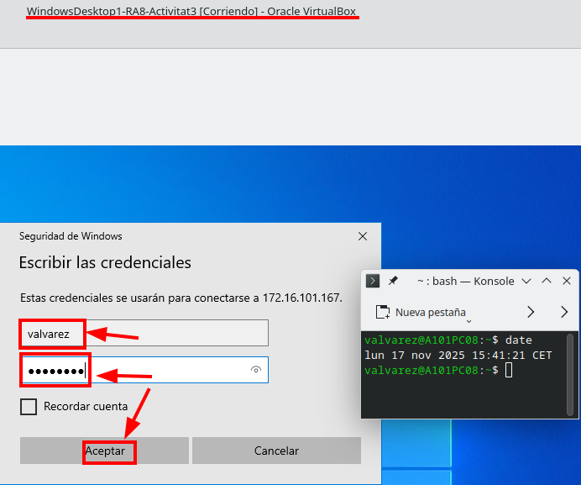

Figura 6: Posem l’usuari i contrasenya i ens connectem
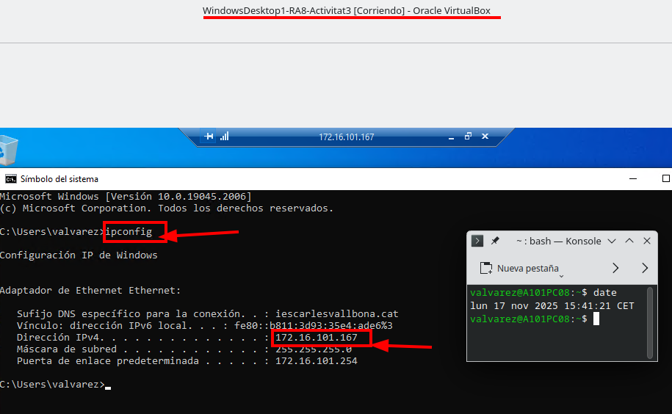

Figura 7: Si hem fet tot bé ens hauria de connectar a la màquina virtual sense problema

1.2 AnyDesk
Bàsicament, hem d’instal·lar en els dos equips el programari "AnyDesk" i connectar-nos amb un dels ordinadors mitjançant una invitació.
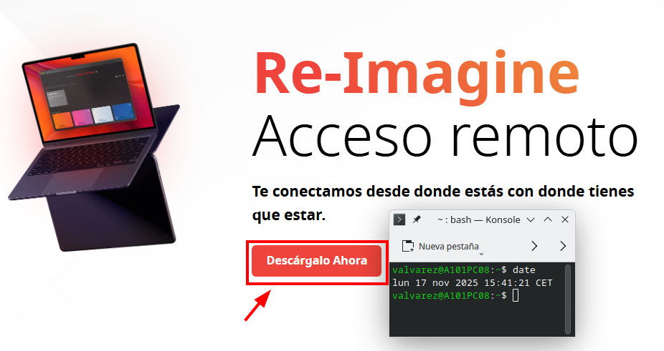

Figura 8: Ens instal·lem el programari Anydesk en els dos equips

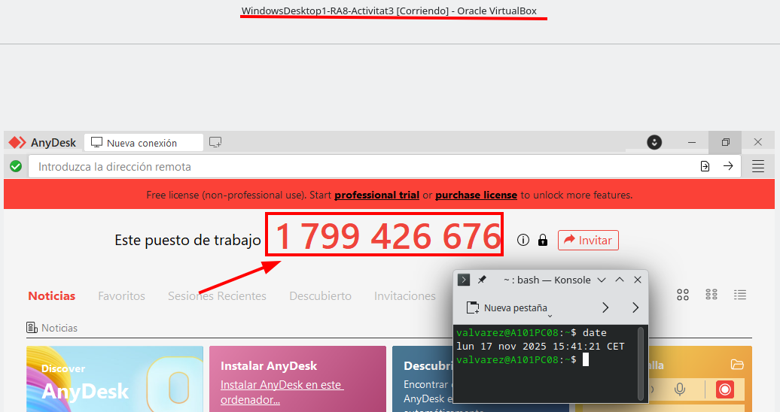

Figura 9: Abans de tot, ens hem de fixar en el codi que té l'ordinador al que ens volem connectar
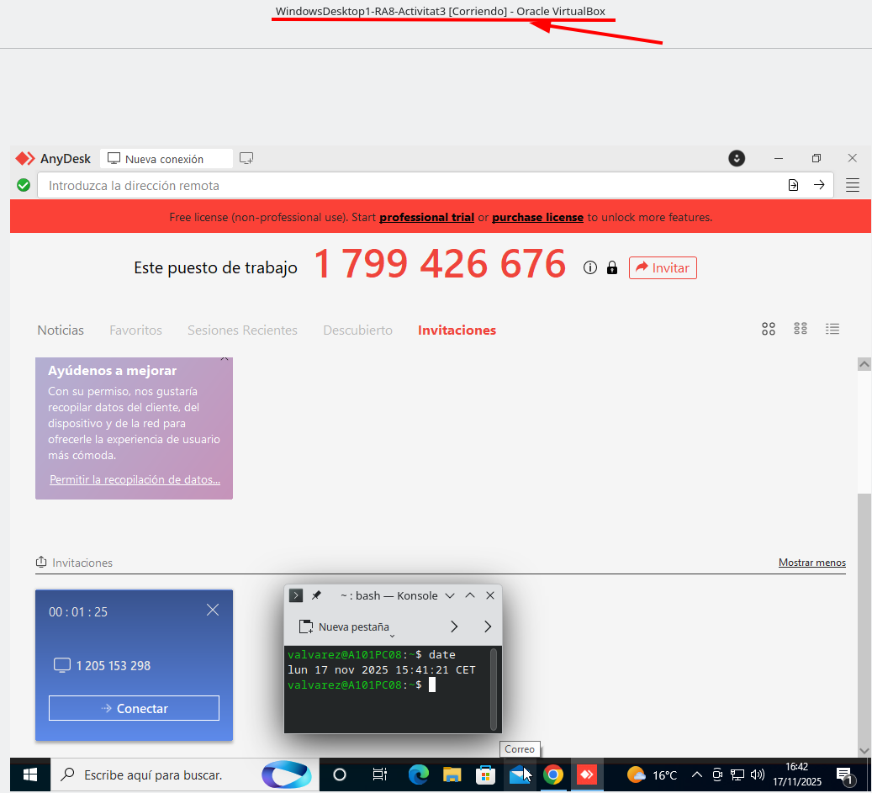

Figura 10: Ens n'anem a l’apartat d’invitacions i l’acceptem (prèviament hem d’enviar una invitació des de l’ordinador al qual ens volem connectar)

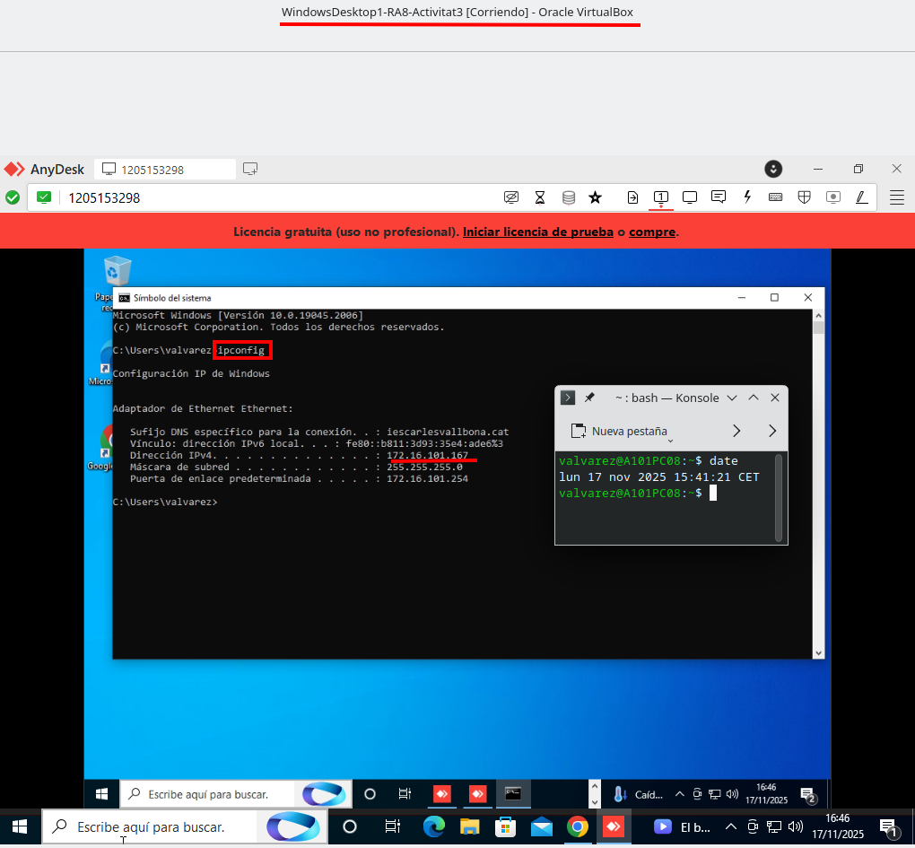

Figura 11: Comprovem que ens hem connectat correctament

2. Assistencia Remota en Ubuntu
Per aquest apartat, hem de fer el mateix que en el últim de Windows (en resum, instal·lem i configurem “AnyDesk” en els dos equips i els connectem entre ells).

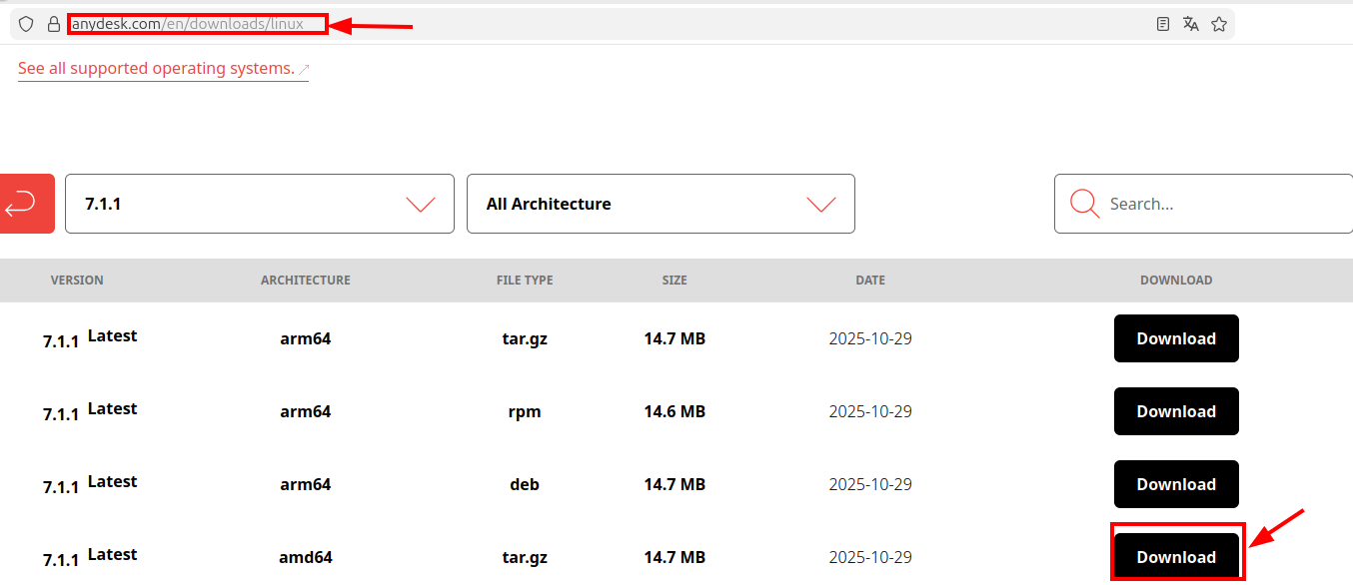

Figura 12: Instal·lació del programari AnyDesk en els dos equips

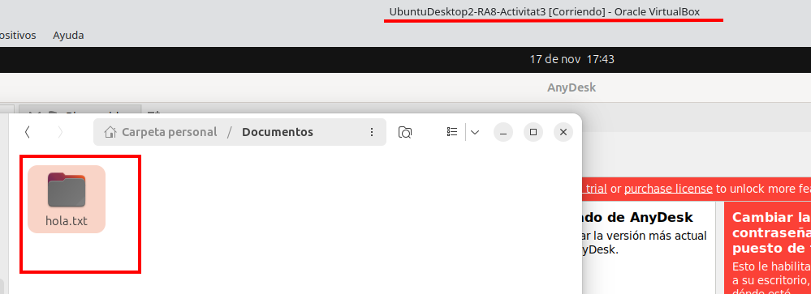

Figura 13: Fem una carpeta en el client on es connectarem (per tal de comprovar que ens hem connectar)
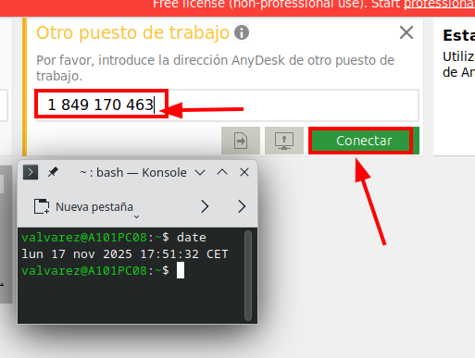

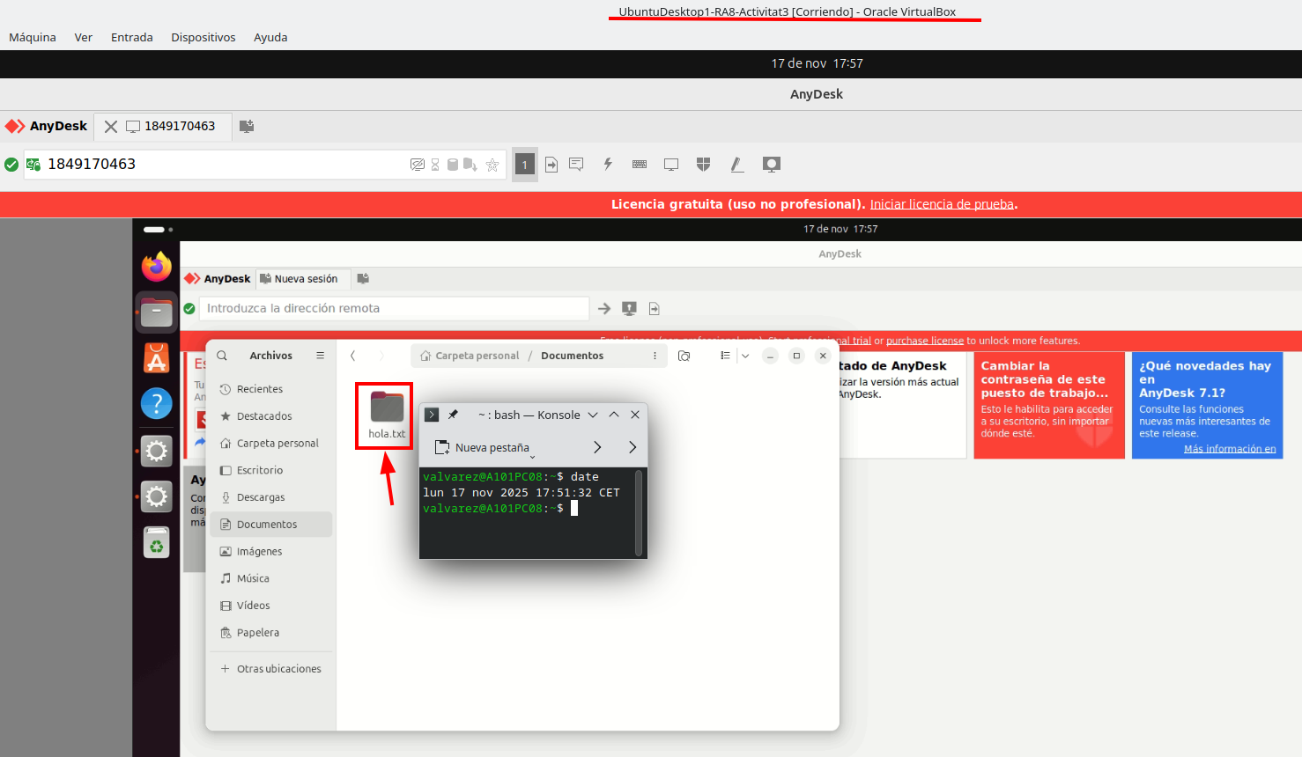
Figura 14: Ens connectem amb el codi de l’altre màquina

Figura 15: Comprovació de la correcta connexió dels dos equips

Part 2: Gestió d’incidències (OPCIONAL)

2.1 Instal·lació i configuració de osTicket

2.1.1 Acualitzem el sistema
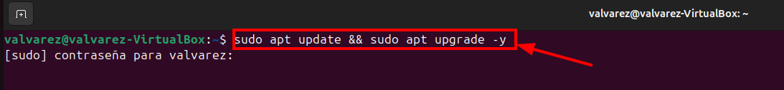

Figura 16: Actualització del sistema de la màquina

2.1.2 Instal·lem apache2 i php (amb les extensions)
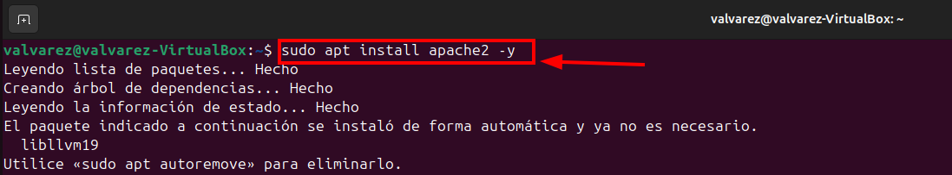

Figura 17: Instal·lació de apache2

Figura 18: Instal·lació de php i les seves extensions

2.1.3 Instal·lem MariaDB
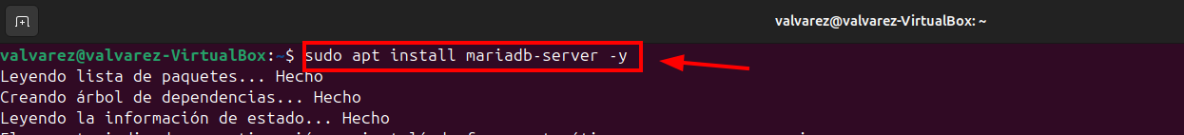

Figura 19: Instal·lació de MariaDB

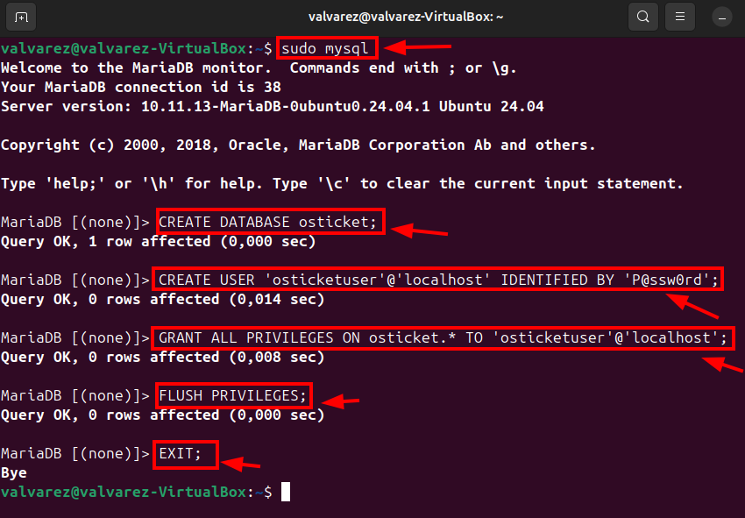
2.1.3.1 Creem la base de dades per osTicket

Figura 20: Creació de la base de dades per osTicket

2.1.4 Descarreguem osTicket
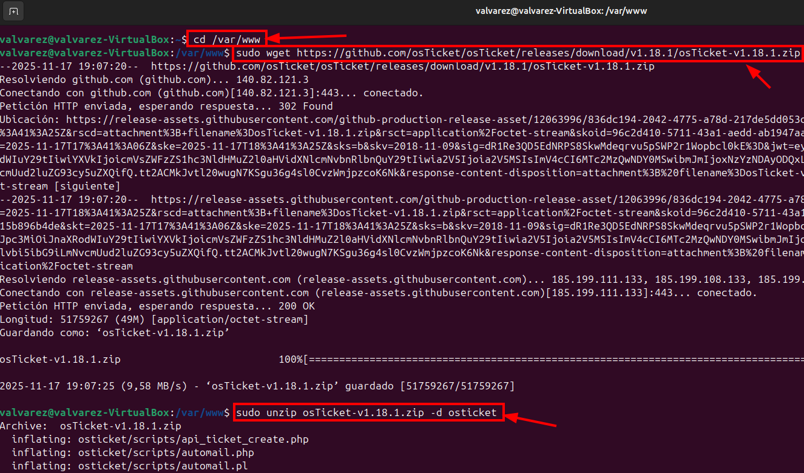

Figura 21: Descarreguem osTicket

2.1.5 Preparem fitxers de configuració
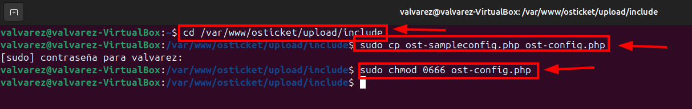

Figura 22: Preparació dels fitxers de configuració

2.1.6 Configurem el VirtualHost apache
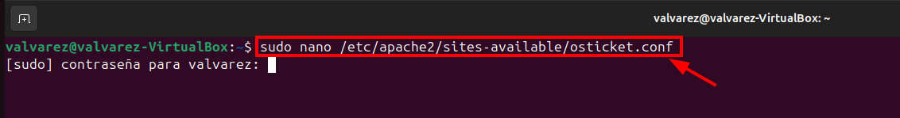

Figura 23: Entrem al fitxer de VirtualHost

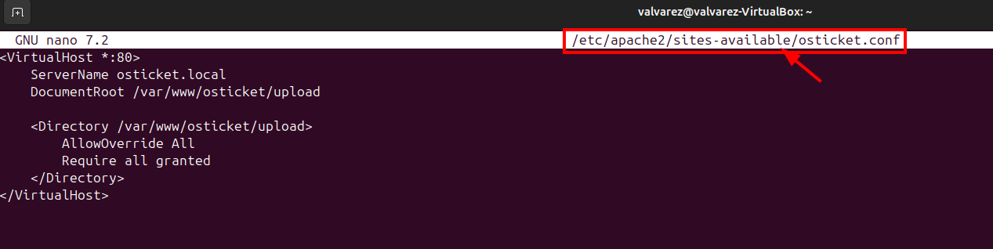

Figura 24: Editem el fitxer de VirutalHost

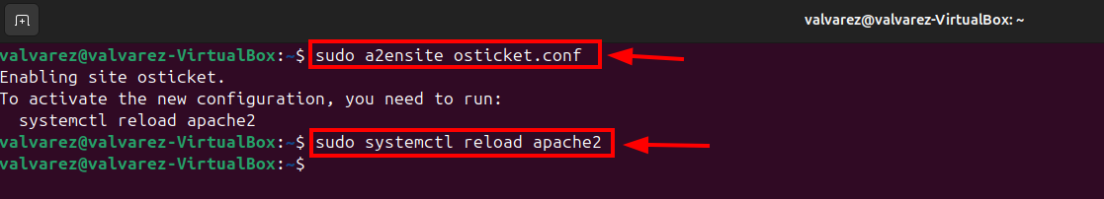

Figura 25: Activem el fitxer que acabem de modificar

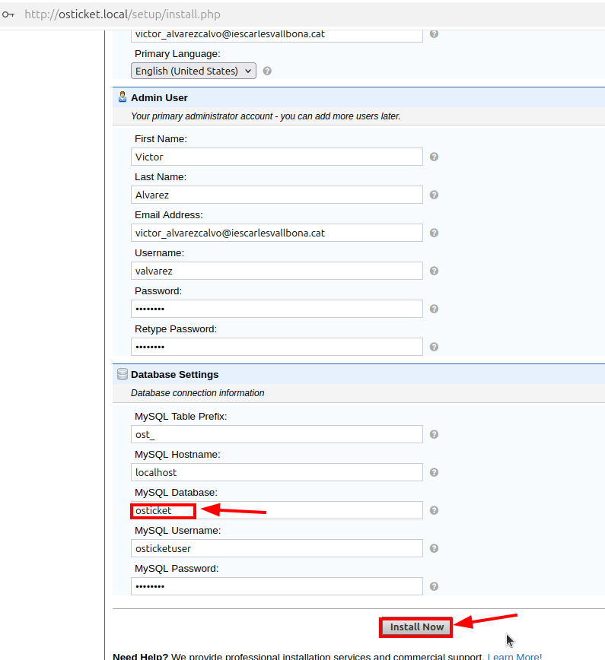
2.1.7 Fem l’instal·lació interactiva

Figura 26: Omplim les dades i li donem a “Install now”

2.2 Comprovació del funcionament de osTicket

2.2 Creem ticket
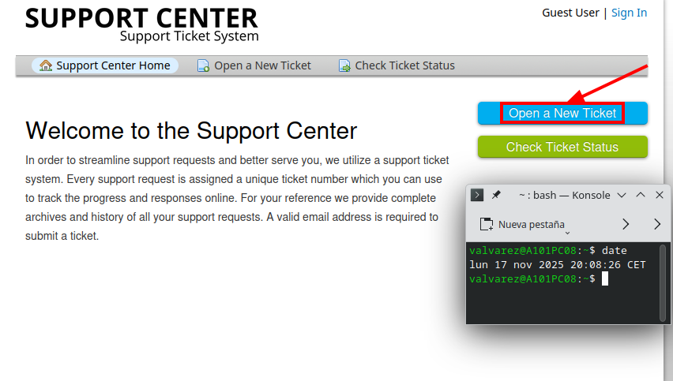

Figura 27: Li donem a “Open a New Ticket”

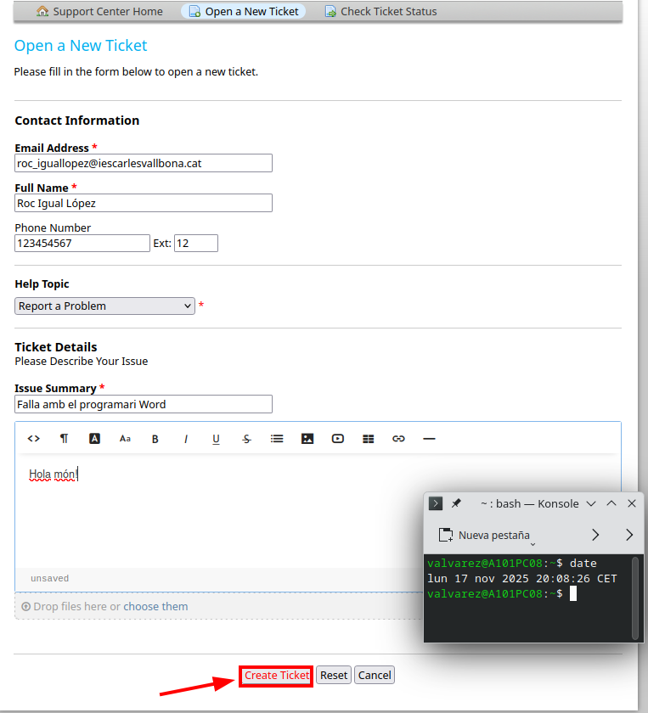

Figura 28: Omplim les dades i li donem a “Create Ticket”

2.3 Comprovació dels tickets
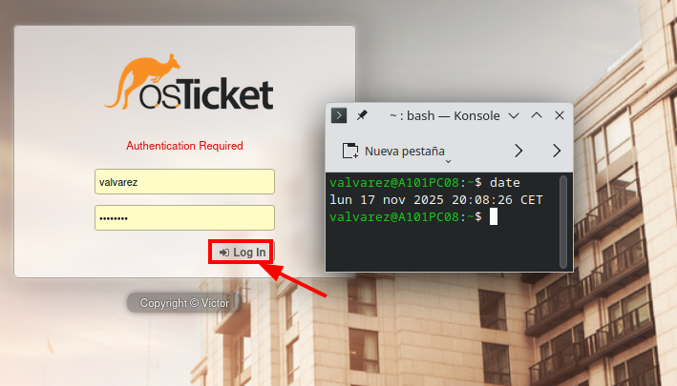

Figura 29: Iniciem sessió amb l’usuari que hem creat en l’instal·lació

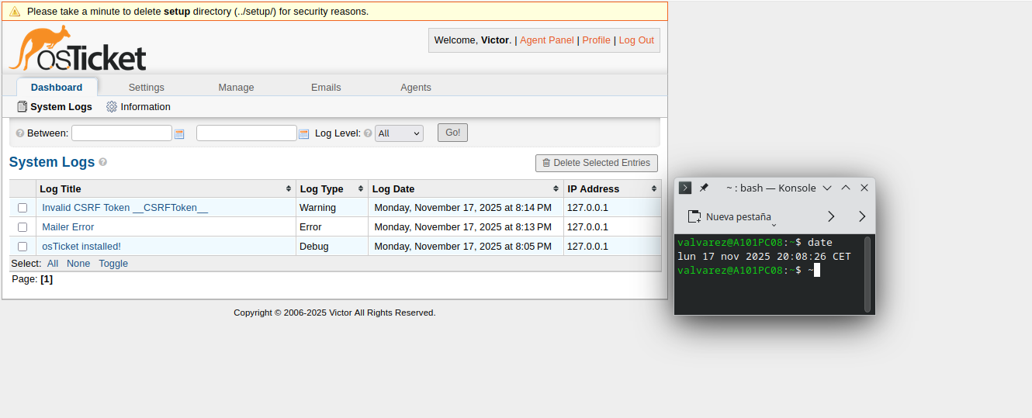

Figura 30: Entrem a la safata del usuari i podrem comporvar si han arribat els tickets

